高职高专教育专业设置工作平台学校用户操作指南

一、首页

1．公告
在左侧公告栏中，滚动显示最新公告信息，欲查看其他公告信息，可点击“更多”。

2．登陆
输入用户名和密码，点击“进入”，登陆到专业设置工作平台操作界面。
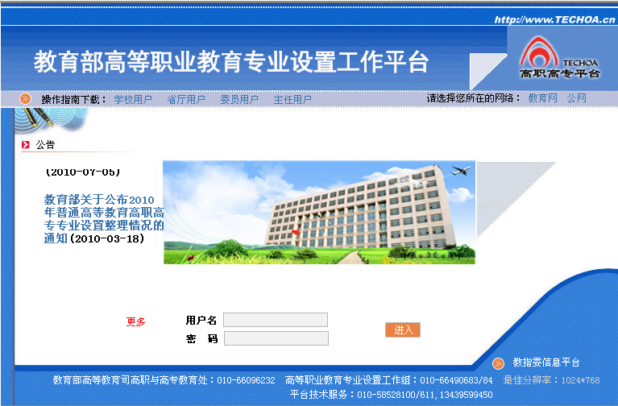

二、2011年专业填报

（一）往年专业再次上报
1．往年目录内专业再次上报
点击“2010年目录内专业再次上报”，若上报信息与去年填报信息一致，可直接在要上报的专业后面打“√”，并点击“保存”；如果需要修改专业信息，点击该专业名称，进入修改页面，修改完成后，点击“保存”。
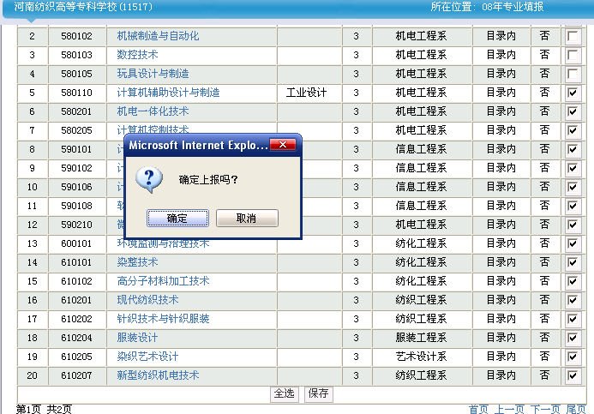
2．往年目录外专业再次上报
点击“2010年目录外专业再次上报”，点击该专业名称，添加该专业的“本专业社会人才需求”和“师资情况后”后，点击“保存”。
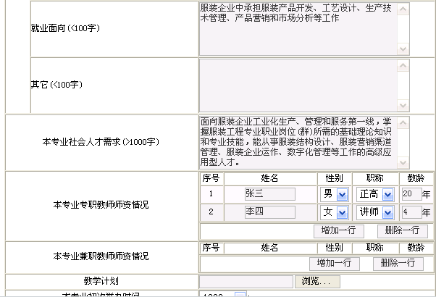

（二）2011专业填报

填报目录内专业
点击“填报目录内专业”栏目，在“2011年高职高专教育专业设置信息填报表”中填写相关信息。
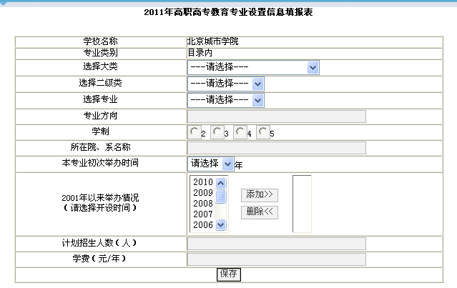
填写完成后，点击保存，如显示“保存成功”，则可继续填写下个专业。

填报2010年已发文核准本省（市）开设的目录外专业

点击“填报2010年已发文核准本省（市）开设的目录外专业”栏目，在“2011年高职高专教育专业设置信息填报表”中填写相关信息。
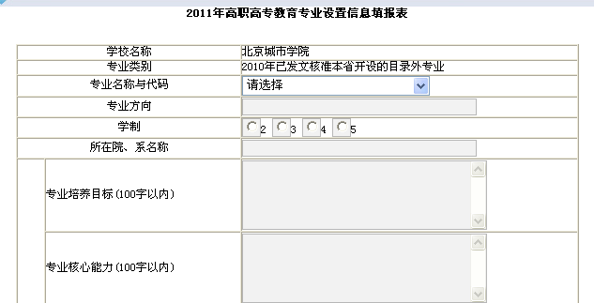
填写完成后，点击保存，如显示“保存成功”，则可继续填写下个专业。

填报2010年已发文未核准本省（市）开设的目录外专业
点击“填报2010年已发文未核准本省（市）开设的目录外专业”栏目，在“2011年高职高专教育专业设置信息填报表”中填写相关信息。
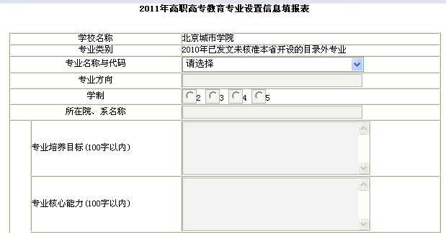
填写完成后，点击保存，如显示“保存成功”，则可继续填写下个专业。

填报2011年新报目录外专业
点击“填报2011年新报目录外专业”栏目，在“2011年高职高专教育专业设置信息填报表”中填写相关信息。注意新报专业用建议代码，专业名称、建议代码不能与专业列表中的专业名称、专业代码重复。填报新报专业时，点击“选择大类” 选择新报专业的前两位代码，点击“选择二级类”选择新报专业的中间两位代码，在“专业代码（填写最后两位）”中填写新报专业建议代码的最后两位，后两位代码不要与现有开设专业重复，系统会给出现存专业代码供用户查看。
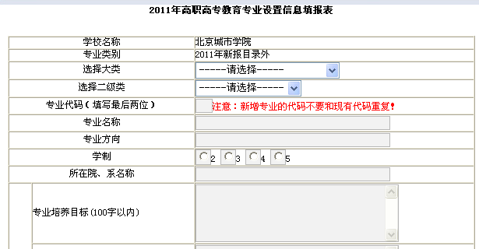
填写完成后，点击保存，如显示“保存成功”，则可继续填写下个专业。

三、2010年实际招生专业
点击“2010年实际招生专业填报”栏目，在“2010年高职高专教育实际招生专业填报表”中填写相关信息。
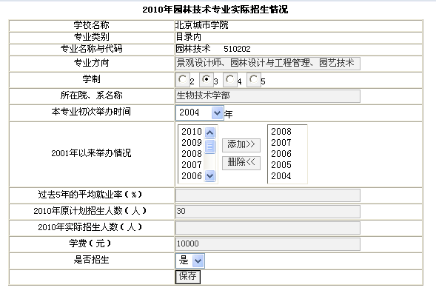
填写完成后，点击保存，如显示“保存成功”，则可继续填写下个专业。

四、联系人信息填报
点击“学校联系人信息填报”栏目，在“学校联系人信息填报表”中填写相关信息。
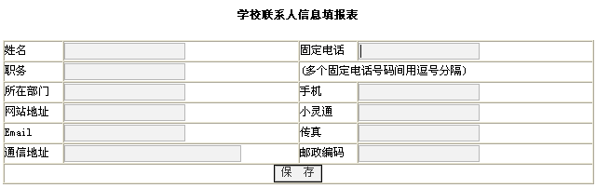
注意：在向省厅上报专业前将学校联系人信息填写完整，其中除“小灵通”一栏外，其余均为必填项。

五、预览上报及查阅

1．2011年上报专业预览及上报
点击“2011年上报专业预览及上报”栏目，预览及上报相关信息。
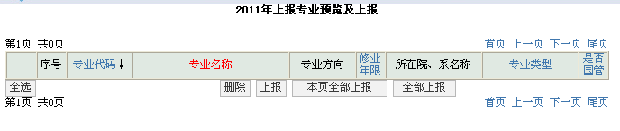
在序号前面的复选框内打“√”可选定专业，点击“上报”可上报所选专业，点击“删除”可删除选择的专业，删除数据不能恢复；点击“全部上报”可上报预览表中所有专业；如需修改专业相关信息，可点击“专业名称”进入相关页面进行修改。
点击“上报”后，则所报信息将自动转入“查阅最终上报2011年拟招生专业信息”栏目中。

2．2010年实际招生专业预览及上报
点击“2010年实际招生专业预览及上报”栏目，预览及上报相关信息。
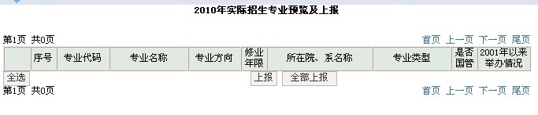
在序号前面的复选框内打“√”可选定专业，点击“上报”可上报所选专业；点击“全部上报”可上报预览表中所有专业；如需修改专业相关信息，可点击“专业名称”进入相关页面进行修改。
点击“上报”后，则所报信息将自动转入“查阅2010年实际招生专业最终上报信息”栏目中。

3．查阅2011年最终上报拟招生专业信息
点击“查阅2011年最终上报拟招生专业信息”栏目查阅相关信息。

4．查阅2010年实际招生专业最终上报信息
点击“查阅2010年实际招生专业最终上报信息”栏目查阅相关信息。

六、省厅反馈信息

1．省厅同意2011年开设专业
点击“同意开设专业”栏目，在“省厅同意2011年开设专业一览表”中查看相关信息。
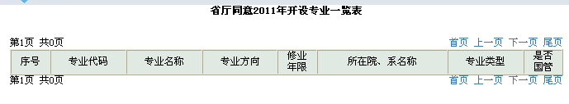

2．省厅不同意2011年开设专业
点击“不同意开设专业”栏目，在“省厅不同意2011年开设专业一览表”中查看相关信息。
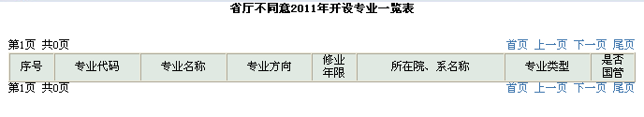

3．需修改后重新上报专业
点击“需修改后重新上报专业”栏目，在“需修改后重新上报专业一览表”中查看相关信息。
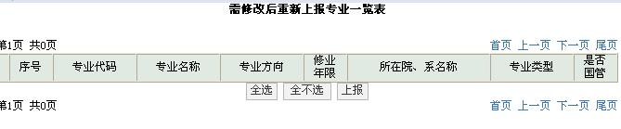
注意：表中各专业为省厅返回学校修改专业，点击“专业名称”进入相关页面根据省厅意见修改后重新上报。

七、教育部反馈信息

1．教育部同意开设专业
点击“教育部同意开设专业”栏目，在“2011年教育部同意核定招生的高职高专教育专业一览表”中查看相关信息。

2．教育部不同意开设专业
点击“教育部不同意开设专业”栏目，在“2011年教育部不同意核定招生的高职高专教育专业一览表”中查看相关信息。

3．教育部返回修改专业
点击“教育部返回修改专业”栏目，在“2011年教育部返回修改的高职高专教育专业一览表”中查看相关信息。
注意：表中各专业为教育部返回学校修改专业，点击“专业名称”进入相关页面根据教育部意见修改后重新上报。

八、相关信息查阅

1．专业设置情况

分别点击“05年专业设置情况”、“ 06年专业设置情况”等栏目，可在相关表格中分别查阅2005、2006等年专业设置情况。

2．教育部公布高职高专专业列表
点击“教育部公布高职高专专业列表”栏目，可在“高职高专教育专业目录一览表”中看到所有专业大类名称，点击专业大类名称即可进入二级类，查看相关专业信息。

3．教育部公布高职高专专业查询
点击“教育部公布高职高专专业查询”栏目，可按一个或多个条件查看相关信息。
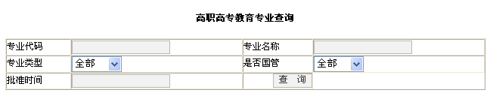

4．相关文献资料
点击“相关文献资料”栏目，在“相关文献（件）一览表”中查看相关信息。

